Covid-19 PLAN DE DÉCONFINEMENT
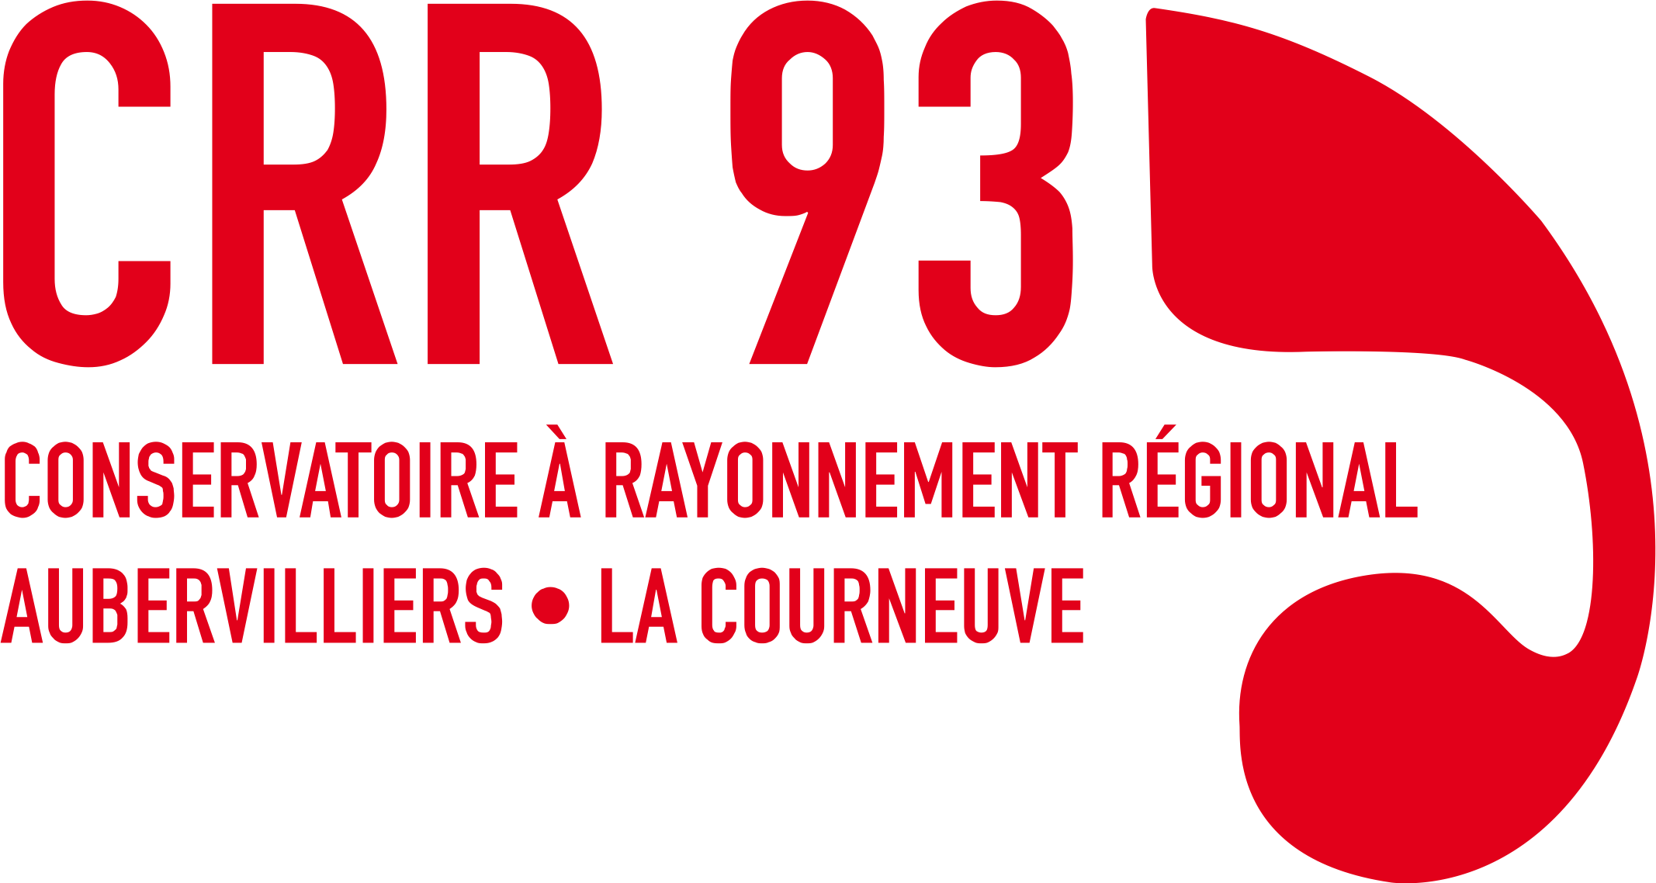
PRÊT DE SALLE
et
CONSIGNES SANITAIRES et de SÉCURITÉ
À RESPECTER IMPERATIVEMENT
À partir du Mercredi 20 mai 2020

Réservation de salle à destination des élèves/étudiants du CRR 93
pour la préparation d’un examen et/ou concours en l’absence de conditions optimales
de travail à domicile

NOM :

PRÉNOM :

TELEPHONE : / EMAIL :

Date demandée :
Prévoir de faire la demande 24h à l’avance

Créneau demandé : ou ou
Attribution en fonction des disponibilités

Niveau : Instrument :

Concours/examen préparé :

----------------------------------------------------------------------------------------------------------------------

Réservé à l’administration

Salle attribuée : Horaire réservé :

Covid-19 PLAN DE DÉCONFINEMENT

PRÊT DE SALLE

Public concerné
Les élèves de 3e cycle en musique du CRR 93 qui préparent un examen, un concours et qui n’ont pas de possibilité de travailler leur instrument à domicile dans les conditions acceptables (voisinage, absence d’instrument convenable...)

Instruments mis à disposition
Piano – Contrebasse (cordes modernes) – Harpe – Percussions à baguettes sans peaux (venir avec vos baguettes)

Modalités de réservation d’une salle
Réservation sur accueil@crr93.fr / 24h à l’avance

Créneaux de mise à disposition des salles : 9h30-12h30 et 14h-17h

Créneaux d’occupation : 3h/maximum par jour et par élève ou étudiant - prévoir de quitter la salle 5 mn avant la fin de votre réservation

Salles mises à disposition au 3e et 4e étage - 1 personne par salle

Les réservations et les répétitions collectives sont interdites.

Accès à la salle
- Vous présentez 5 mn avant votre réservation
- L’agent d’accueil vérifiera votre réservation et vous autorisera à accéder à la salle lorsque celle-ci sera disponible donc inoccupée.

Pour pénétrer dans le bâtiment,
- Le masque est obligatoire dans l’ensemble des parties collectives. Attention, les masques ne sont pas fournis par le CRR 93.
- En l’absence de port du masque l’agent d’accueil ne déclenchera pas l’ouverture du SAS d’entrée
- Vous ne pourrez retirer votre masque qu’à votre arrivée dans la salle dans la salle mise à votre disposition – Remettre votre masque lorsque vous quitterez la salle
- Respecter scrupuleusement la distanciation sociale au sein du CRR 93
- Désinfection de vos mains avec du gel hydroalcoolique mis à votre disposition dès votre entrée dans le bâtiment.
- Rendez-vous dans la salle réservée sans autres déplacements dans les locaux en respectant le sens de circulation mis en place
- Les ascenseurs sont réservés exclusivement aux personnes à mobilité réduite.
- De manière générale, respecter les règles d’hygiène (notamment dans les sanitaires)

Désinfection des surfaces de contact / Table – chaise – pupitre …

Désinfection des instruments : merci de vous référer à l’affichage en salle.

